Универзитет у Бањој Луци
Електротехнички факултет
Катедра за електроенергетику
АНАЛИЗА ЕЛЕКТРОЕНЕРГЕТСКИХ СИСТЕМА 2
Извјештај са прве лабораторијске вјежбе
Студент: Филип Миљатовић
Број индекса: 1323/14
Бања Лука, 2020.
Задатак:
На сл. 1 дат је дио електроенергетског система. Подаци о елементима система, у табели 1, дати су за базни напон U_{b} = 220 [kV] и базну снагу S_{b} = 100 [MVA].
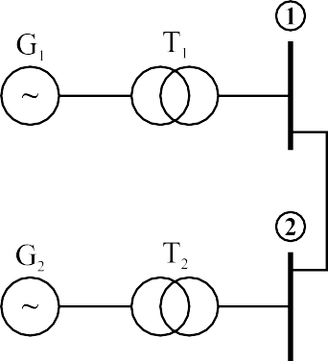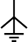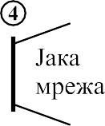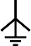
Сл. 1: Посматрани дио електроенергетског система
 | G₁ | G₂ | T₁ | T₂ | V₁₂ | V₁₃ | V₂₃ | T₃ | Мрежа
x_{d} = x_{i} [r.j.] | 0.14 | 0.14 | 0.06 | 0.06 | 0.12 | 0.12 | 0.12 | 0.05 | 0.02
x₀ [r.j.] | 0.05 | 0.05 | 0.06 | 0.06 | 0.36 | 0.36 | 0.36 | 0.05 | 0.05
Табела 1 – Подаци о систему са сл 1

Потребно је одредити:
а) Матрице импеданси директног, инверзног и нултог редослиједа ако се двополни
кратак спој са земљом десио на половини вода V13.
б) Тевененове импедансе директног, инверзног и нултог редослиједа у релативним
јединицама и у омима, ако се једнополни кратак спој десио на сабирницама 3.
в) Вриједности симетричних компоненти напона на мјесту квара из тачке под б).
г) Вриједности струја симетричних компоненти кроз трансформаторе Т1, Т2 и Т3 за
вријеме квара из тачке под а).
д) Вриједности струја једнополног кратког споја, трополног кратког споја и двополног
кратког споја, уколико се наведени кварови дешавају на сабирницама 1.
ђ) Вриједност напона по фазама на мјесту квара и сабирницама 2, за вријеме кварова из
тачке под д).
е) Вриједности струја по фазама кроз трансформаторе Т1 и Т2 за вријеме квара из тачке
под а).
ж) Вриједност напона звјездишта трансформатора Т1 за вријеме једнофазног кратког
споја на сабирницама 2.

Израда задатка:

На сл. 2 приказан је електроенергетски систем који је анализиран у програмском
пакету PowerWorld® Simulator.
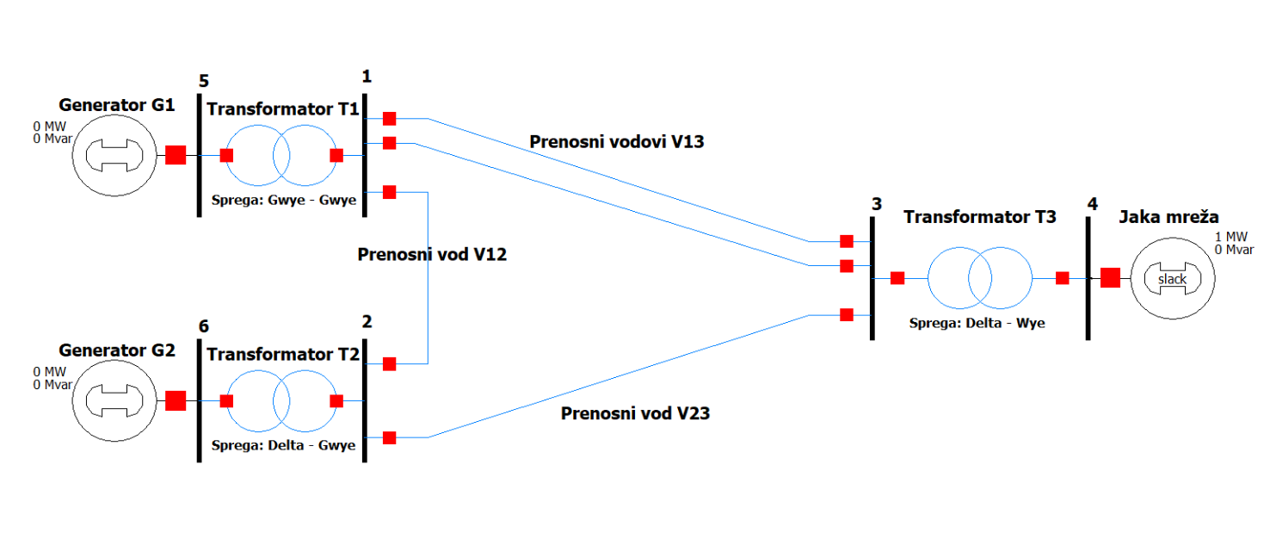
Сл. 2 – Посматрани дио електроенергетског система у програмском
пакету PowerWorld® Simulator
а) Програмски пакет PowerWorld® Simulator не може директним путем одредити матрице импеданси директног, инверзног и нултог редослиједа. У програмском пакету PowerWorld® Simulator одредиће се матрице адмитанси директног, инверзног и нултог редослиједа, па ће се помоћу програмског пакета Matlab® одредити матрице импеданси директног, инверзног и нултог редослиједа. Анализу кратких спојева у програмском пакету PowerWorld® Simulator покрећемо командом из менија Tools → Run mode → Fault Analysis → Single Fault. У менију Fault location бирамо опцију In-Line Fault и у поље Location % уносимо 50%, јер се квар десио на половини вода V₁₃. Затим изаберемо вод V₁₃ извршавањем сљедећих опција: у пољу Choose the Faulted Line изаберемо сабирнице које представљају почетак наведеног вода Search For Near Bus (у овом случају сабирнице 1, 1 (1) [220,0 kV]) и крај наведеног вода Select Far Bus, CKT (у овом случају сабирнице 3, 3 (3) [220,0 kV] CKT 1). Наредни корак је избор типа квара, а то се ради тако што се у пољу Fault Type изабере Double Line-to-Ground, јер је у питању двополни кратак спој са земљом (2ПКСЗ) и притисне дугме Calculate. Матрице адмитанси директног, инверзног и нултог редослиједа добијамо селектовањем картице Y-Bus Matrices, након чега се отвара мени са три картице: Positive Sequence (матрица адмитанси директног редослиједа), Negative Sequence (матрица адмитанси инверзног редослиједа) и Zero Sequence (матрица адмитанси нултог редослиједа). Вриједности ових матрица приказане су на сл. 3, сл. 4 и сл. 5, респективно.
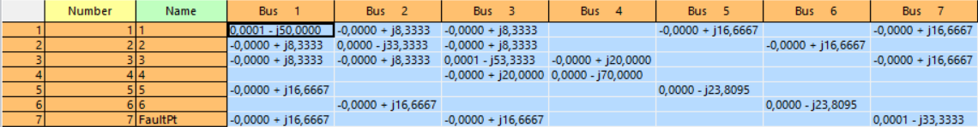
Сл. 3 – Матрица адмитанси директног редослиједа за 2ПКСЗ

Сл. 4 – Матрица адмитанси инверзног редослиједа за 2ПКСЗ
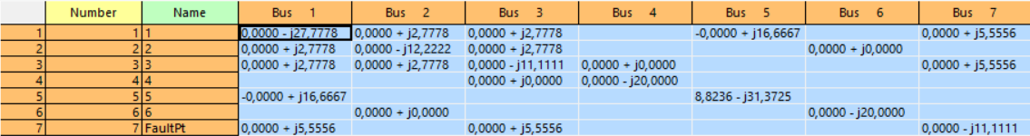
Сл. 5 – Матрица адмитанси нултог редослиједа за 2ПКСЗ
Након уноса ових матрица у програмски пакет Matlab® и рачунања њиховог инверза, јер је [Z] = [Y]⁻¹, добијене су сљедеће вриједности матрица импеданси директног, инверзног и нултог редослиједа, респективно.
[Z_{d}] = j $\left[\begin{matrix}0.0631 & 0.0376 & 0.0347 & 0.0099 & 0.0442 & 0.0263 & 0.0489 \\ 0.0376 & 0.0727 & 0.0314 & 0.0090 & 0.0263 & 0.0509 & 0.0345 \\ 0.0347 & 0.0314 & 0.0469 & 0.0134 & 0.0243 & 0.0220 & 0.0408 \\ 0.0099 & 0.0090 & 0.0134 & 0.0181 & 0.0069 & 0.0063 & 0.0117 \\ 0.0442 & 0.0263 & 0.0243 & 0.0069 & 0.0729 & 0.0184 & 0.0342 \\ 0.0263 & 0.0509 & 0.0220 & 0.0063 & 0.0184 & 0.0776 & 0.0242 \\ 0.0489 & 0.0345 & 0.0408 & 0.0117 & 0.0342 & 0.0242 & 0.0749\end{matrix}\right]$[r.j.]
[Z_{i}] = j $\left[\begin{matrix}0.0631 & 0.0376 & 0.0347 & 0.0099 & 0.0442 & 0.0263 & 0.0489 \\ 0.0376 & 0.0727 & 0.0314 & 0.0090 & 0.0263 & 0.0509 & 0.0345 \\ 0.0347 & 0.0314 & 0.0469 & 0.0134 & 0.0243 & 0.0220 & 0.0408 \\ 0.0099 & 0.0090 & 0.0134 & 0.0181 & 0.0069 & 0.0063 & 0.0117 \\ 0.0442 & 0.0263 & 0.0243 & 0.0069 & 0.0729 & 0.0184 & 0.0342 \\ 0.0263 & 0.0509 & 0.0220 & 0.0063 & 0.0184 & 0.0776 & 0.0242 \\ 0.0489 & 0.0345 & 0.0408 & 0.0117 & 0.0342 & 0.0242 & 0.0749\end{matrix}\right]$ [r.j.]
[Z₀] = $\left[\begin{matrix}0.0177 + 0.0857j & 0.0072 + 0.0351j & 0.0142 + 0.0688j & 0 & 0.0206 + 0.0397j & 0 & 0.0159 + 0.0773j \\ 0.0072 + 0.0351j & 0.0030 + 0.1029j & 0.0058 + 0.0577j & 0 & 0.0084 + 0.0163j & 0 & 0.0065 + 0.0464j \\ 0.0142 + 0.0688j & 0.0058 + 0.0577j & 0.0114 + 0.1851j & 0 & 0.0165 + 0.0319j & 0 & 0.0128 + 0.1270f \\ 0 & 0 & 0 & 0.05j & 0 & 0 & 0 \\ 0.0206 + 0.0397j & 0.0084 + 0.0163j & 0.0165 + 0.0319j & 0 & 0.0239 + 0.0463j & 0 & 0.0185 + 0.0358j \\ 0 & 0 & 0 & 0 & 0 & 0.05j & 0 \\ 0.0159 + 0.0773j & 0.0065 + 0.0464j & 0.0128 + 0.1270j & 0 & 0.0185 + 0.0358j & 0 & 0.0144 + 0.1921j\end{matrix}\right]$ [r.j.]
У матрици импеданси нултог редослије [Z₀] видимо да постоји и реална и имагинарна вриједност импедансе. Разлог тога је што је генератор G₁ уземљен преко отпорности чија вриједност износи r₁ = 0,01 [r.j.].

б) Тевененове импедансе директног, инверзног и нултог редослиједа могуће је одредити на два начине.
Први начин је да се одреде матрице адмитанси директног, инверзног и нултог редослиједа помоћу програмског пакета PowerWorld® Simulator, па се онда помоћу програмског пакета Matlab® одреде матрице импеданси директног, инверзног и нултог редослиједа. Анализу кратких спојева у програмском пакету PowerWorld® Simulator покрећемо командом из менија Tools → Run mode → Fault Analysis → Single Fault. У менију Fault location бирамо опцију Bus Fault, јер се квар десио на сабирницама. Затим у пољу Choose the Faulted Line изаберемо сабирнице 3, јер се у овом случају на њима десио квар. Наредни корак је избор типа квара, а то се ради тако што се у пољу Fault Type изабере Single Line-to-Ground, јер је у питању једнополни кратак спој (1ПКС) и притисне дугме Calculate. Уносом добијених матрица адмитанси у програмски пакет Matlab® одреде се матрице импеданси директног, инверзног и нултог редослиједа. . На основу матрица импеданси директног, инверзног и нултог редослиједа могу се одредити Тевененове импедансе директног, инверзног и нултог редослиједа гледано оточно са мјеста квара тако што се прочитају елементи из матрица импеданси на позицији квара. Вриједности матрица адмитанси приказане су на сл. 6, сл. 7 и сл. 8, респективно.
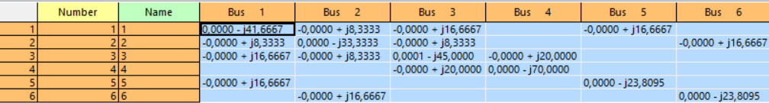
Сл. 6 – Матрица адмитанси директног редослиједа за 1ПКС

Сл. 7 – Матрица адмитанси инверзног редослиједа за 1ПКС
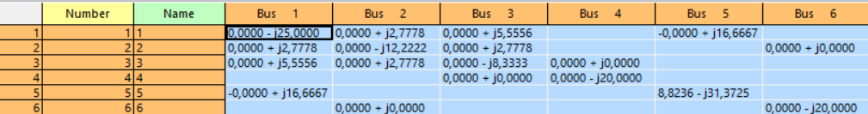
Сл. 8 – Матрица адмитанси нултог редослиједа за 1ПКС

Након уноса ових матрица у програмски пакет Matlab® и рачунања њиховог инверза, јер је [Z] = [Y]⁻¹, добијене су сљедеће вриједности матрица импеданси директног, инверзног и нултог редослиједа, респективно.
[Z_{d}] = j $\left[\begin{matrix}0.0631 & 0.0376 & 0.0347 & 0.0099 & 0.0442 & 0.0263 \\ 0.0376 & 0.0727 & 0.0314 & 0.0090 & 0.0263 & 0.0509 \\ 0.0347 & 0.0314 & 0.0469 & 0.0134 & 0.0243 & 0.0220 \\ 0.0099 & 0.0090 & 0.0134 & 0.0181 & 0.0069 & 0.0063 \\ 0.0442 & 0.0263 & 0.0243 & 0.0069 & 0.0729 & 0.0184 \\ 0.0263 & 0.0509 & 0.0220 & 0.0063 & 0.0184 & 0.0776\end{matrix}\right]$[r.j.]
[Z_{i}] = j $\left[\begin{matrix}0.0631 & 0.0376 & 0.0347 & 0.0099 & 0.0442 & 0.0263 \\ 0.0376 & 0.0727 & 0.0314 & 0.0090 & 0.0263 & 0.0509 \\ 0.0347 & 0.0314 & 0.0469 & 0.0134 & 0.0243 & 0.0220 \\ 0.0099 & 0.0090 & 0.0134 & 0.0181 & 0.0069 & 0.0063 \\ 0.0442 & 0.0263 & 0.0243 & 0.0069 & 0.0729 & 0.0184 \\ 0.0263 & 0.0509 & 0.0220 & 0.0063 & 0.0184 & 0.0776\end{matrix}\right]$ [r.j.]
[Z₀] = $\left[\begin{matrix}0.0177 + 0.0857j & 0.0072 + 0.0351j & 0.0142 + 0.0688j & 0 & 0.0206 + 0.0397j & 0 \\ 0.0072 + 0.0351j & 0.0030 + 0.1029j & 0.0058 + 0.0577j & 0 & 0.0084 + 0.0163j & 0 \\ 0.0142 + 0.0688j & 0.0058 + 0.0577j & 0.0114 + 0.1851j & 0 & 0.0165 + 0.0319j & 0 \\ 0 & 0 & 0 & 0.05j & 0 & 0 \\ 0.0206 + 0.0397j & 0.0084 + 0.0163j & 0.0165 + 0.0319j & 0 & 0.0239 + 0.0463j & 0 \\ 0 & 0 & 0 & 0 & 0 & 0.05j\end{matrix}\right]$ [r.j.]
Тевененове импедансе директног, инверзног и нултог редослиједа за случај једнополног кратког споја (1ПКС) у програмског пакета Matlab® добијају се уношењем команди:
>>Zd33 = Zd(3,3) ⇒ Z_{d} = j0.0469 [r.j.],
>>Zi33 = Zi(3,3) ⇒ Z_{i} = j0.0469 [r.j.],
>>Z033 = Z0(3,3) ⇒ Z₀ = 0.014 + j0.1851 [r.j.].
Индекс (3,3) означава да је квар на сабирницама 3. Вриједности Тевененове импедансе директног, инверзног и нултог редослиједа изражене у [Ω] добијају је множењем вриједности импеданси у [r.j.] са басном импедансом система. Базну импедансу добијамо на основу израза:
$$Z_{b}= \frac{U_{b}^{2}}{S_{b}}= \frac{{220}^{2}}{100}= 484 \left[\right] .$$
Вриједности Тевененове импедансе директног, инверзног и нултог редослиједа изражене у [Ω] износе:
Z_{d} = Z_{d} [r.j.] ⋅ Z_{b} = (0.0001 + j22.6771) [Ω],
Z_{i} = Z_{d} [r.j.] ⋅ Z_{i} = (0.0001 + j22.6771) [Ω],
Z₀ = Z₀ [r.j.] ⋅ Z_{b} = (5.5177 + j89.6045) [Ω].
Видимо да Тевененове импедансе директног, инверзног и нултог редослиједа изражене у [Ω] имају и реални и имагинарни дио. Разлог тога је што је генератор G₁ уземљен преко отпорности чија вриједност износи r₁ = 0,01 [r.j.]. У случају вриједности које су изражене у [r.j.] реални дио има малу вриједност и није приказан програмском пакету Matlab® јер су вриједности импеданси заокружене на четири децимале.
Други начин помоћу којег одређујемо вриједности Тевененових импеданси директног, инверзног и нултог редослиједа је директно из програмског пакета PowerWorld® Simulator. Ово се извршава на сљедећи начин: у прозору Single Fault потребно је да селектујемо Bus Records → Options → Display/Column Options. Затим је потребно да у пољу Available Field одаберемо Fault Analysis и да селектујемо Sequence Thevenin Impedance +, Sequence Thevenin Impedance -, Sequence Thevenin Impedance 0. Након тога једноставно очитавамо вриједности Тевененових импеданси изражених у [r.j.], као што је приказано на сљедећој слици.
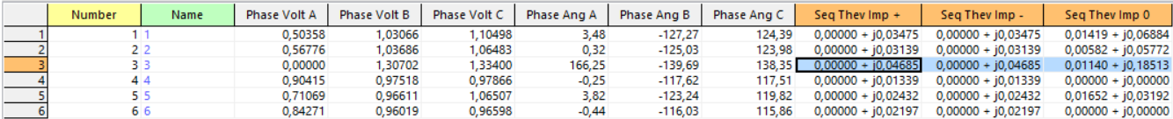
Сл. 9 – Тевененове импедансе директног, инверзног и нултог редослиједа за 1ПКС

в) Вриједности симетричних компоненти напона на мјесту квара добијамо на сљедећи начин: у прозору Single Fault потребно је да селектујемо Bus Records → Options → Display/Column Options. Затим је потребно да у пољу Available Field одаберемо Fault Analysis и да селектујемо Sequence Volt + (директна компонента напона), Sequence Angle + (фазни став директне компоненте напона), Sequence Volt - (инверзна компонента напона), Sequence Angle - (фазни став инверзне компоненте напона), Sequence Volt 0 (нулта компонента напона), Sequence Angle 0 (фазни став нулте компоненте напона). Након тога једноставно очитавамо вриједности симетричних компоненти напона на мјесту квара за случај 1ПКС у [r.j.] као што је приказано на сљедећој слици.
Сл. 10 – Симетричне компоненте напона на мјесту квара за 1ПКС
Са сл.10 очитавамо сљедеће вриједности симетричних компоненти напона на мјесту квара за случај 1ПКС:
$$\left[\begin{matrix}U_{d} \\ U_{i} \\ U_{0}\end{matrix}\right]= \left[\begin{matrix}0.8323 {-0.47}^{} \\ 0.1679 {-177.66}^{} \\ 0.6646 {178.82}^{}\end{matrix}\right] \left[r.j.\right] .$$

г) Вриједности струја симетричних компоненти кроз трансформаторе Т₁, Т₂ и Т₃ за
вријеме 2ПКСЗ добијамо на сљедећи начин. У прозору Single Fault потребно је да селектујемо Lines → Options → Display/Column Options. Затим је потребно да у пољу Available Field одаберемо Fault Analysis и да селектујемо Sequence Current + (директна компонента струје), Sequence Angle + (фазни став директне компоненте струје), Sequence Current - (инверзна компонента струје), Sequence Angle - (фазни став инверзне компоненте струје), Sequence Current 0 (нулта компонента струје, Sequence Angle 0 (фазни став нулте компоненте струје). Након тога једноставно очитавамо вриједности симетричних компоненти напона на мјесту квара за случај 1ПКС у [r.j.] као што је приказано на сљедећој слици.
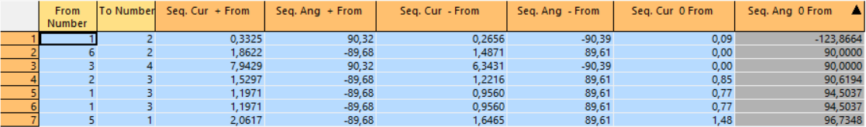
Сл. 11 – Симетричне компоненте струја за 1ПКС
С обзиром да је трансформатор Т₁ везан између сабирница 5 и 1, симетричне компоненте струја кроз њега за вријема 2ПКСЗ износе:
$$\left[\begin{matrix}I_{d}^{T_{1}} \\ I_{i}^{T_{1}} \\ I_{0}^{T_{1}}\end{matrix}\right]= \left[\begin{matrix}2.0617 {-89.68}^{} \\ 1.6465 {89.61}^{} \\ 1.4756 {96.73}^{}\end{matrix}\right] \left[r.j.\right] .$$
С обзиром да је трансформатор Т₂ везан између сабирница 6 и 2, симетричне компоненте струја кроз њега за вријема 2ПКСЗ износе:
$$\left[\begin{matrix}I_{d}^{T_{2}} \\ I_{i}^{T_{2}} \\ I_{0}^{T_{2}}\end{matrix}\right]= \left[\begin{matrix}1.8622 {-89.68}^{} \\ 1.4871 {89.61}^{} \\ 0 {90}^{}\end{matrix}\right] \left[r.j.\right] .$$
С обзиром да је трансформатор Т₃ везан између сабирница 3 и 4, симетричне компоненте струја кроз њега за вријема 2ПКСЗ износе:
$$\left[\begin{matrix}I_{d}^{T_{3}} \\ I_{i}^{T_{3}} \\ I_{0}^{T_{3}}\end{matrix}\right]= \left[\begin{matrix}7.9429 {90.32}^{} \\ 6.3431 {-90.39}^{} \\ 0 {90}^{}\end{matrix}\right] \left[r.j.\right] .$$

д) Одређивање струја квара на сабирницама 1 врши се на сљедећи начин. У менију Fault location бирамо опцију Bus Fault, јер се квар десио на сабирницама. Затим у пољу Choose the Faulted Bus изаберемо сабирнице 1, јер се у овом случају на њима десио квар. Наредни корак је избор типа квара, а то се ради тако што се у пољу Fault Type изабере тип квара. У овом случају је требало одредити струје квара за три различита типа квара. То су: Single Line-to-Ground (1ПКС), Line-to-Line (2ПКС) и 3 Phase Balanced (3ПКС) и затим се притисне дугме Calculate. Вриједности струја квара очитавају се у пољу Fault Current, гдје поље If Magnitude представља амплитуду струје квара, а поље If Angle њен фазни став. У случају кварова на сабирницама 1 добијене су сљедеће вриједности струја квара:
- 1ПКС ⇒ I_{1PKS} = 14.1100 ∠-85.23° [r.j.]
- 2ПКС ⇒ I_{2PKS} = 13.7270 ∠-180° [r.j.]
- 3ПКС ⇒ I_{3PKS} = 15.8500 ∠-90° [r.j.]

ђ) Одређивање напона по фазамама на мјесту квара и напона по фазама на сабирницама 2 у случају када се квар десио на сабирницама 1 врши се на сљедећи начин. У менију Fault location бирамо опцију Bus Fault, јер се квар десио на сабирницама. Затим у пољу Choose the Faulted Bus изаберемо сабирнице 1, јер се у овом случају на њима десио квар. Наредни корак је избор типа квара, а то се ради тако што се у пољу Fault Type изабере тип квара. У овом случају је требало одредити струје квара за три различита типа квара. То су: Single Line-to-Ground (1ПКС), Line-to-Line (2ПКС) и 3 Phase Balanced (3ПКС) и затим се притисне дугме Calculate. Вриједности ових напона приказане су на сл. 12, сл. 13 и сл. 14, редом.
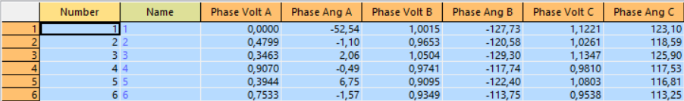
Сл. 12 – Вриједност напона по фазама на мјесту квара и сабирницама 2 за 1ПКС (квар се десио на сабирницама 1)
Са сл. 12 видимо да су вриједности напона по фазама, за случај када се 1ПКС десио на сабирницама број 1, на мјесту квара и на сабирницама број 2 сљедеће:
- Мјесто квара, тј. сабирнице број 1:
$$\left[\begin{matrix}U_{fA}^{1} \\ U_{fB}^{1} \\ U_{fC}^{1}\end{matrix}\right]=\left[\begin{matrix}0 {-52.54}^{} \\ 1.0015 {-127.73}^{} \\ 1.1221 {123.10}^{}\end{matrix}\right] \left[r.j.\right] ,$$

- Сабирнице број 2:
$$\left[\begin{matrix}U_{fA}^{2} \\ U_{fB}^{2} \\ U_{fC}^{2}\end{matrix}\right]=\left[\begin{matrix}0.4799 {-1.10}^{} \\ 0.9653 {-120.58}^{} \\ 1.0261 {118.59}^{}\end{matrix}\right] \left[r.j.\right] .$$

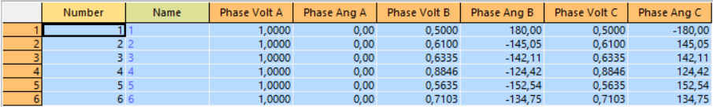
Сл. 13 – Вриједност напона по фазама на мјесту квара и сабирницама 2 за 2ПКС (квар се десио на сабирницама 1)

Са сл. 13 видимо да су вриједности напона по фазама, за случај када се 2ПКС десио на сабирницама број 1, на мјесту квара и на сабирницама број 2 сљедеће:

- Мјесто квара, тј. сабирнице број 1:
$$\left[\begin{matrix}U_{fA}^{1} \\ U_{fB}^{1} \\ U_{fC}^{1}\end{matrix}\right]=\left[\begin{matrix}1.0000 0^{} \\ 0.5000 {180}^{} \\ 0.5000 {-180}^{}\end{matrix}\right] \left[r.j.\right] ,$$

- Сабирнице број 2:
$$\left[\begin{matrix}U_{fA}^{2} \\ U_{fB}^{2} \\ U_{fC}^{2}\end{matrix}\right]=\left[\begin{matrix}1.0000 0^{} \\ 0.6100 {-145.05}^{} \\ 0.6100 {145.05}^{}\end{matrix}\right] \left[r.j.\right] .$$

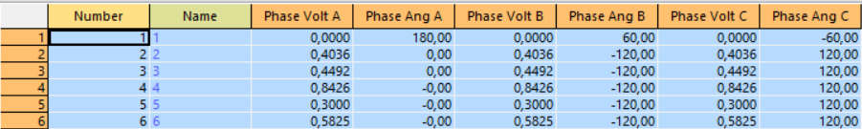
Сл. 14 – Вриједност напона по фазама на мјесту квара и сабирницама 2 за 3ПКС (квар се десио на сабирницама 1)
Са сл. 14 видимо да су вриједности напона по фазама, за случај када се 3ПКС десио на сабирницама број 1, на мјесту квара и на сабирницама број 2 сљедеће:
- Мјесто квара, тј. сабирнице број 1:
$$\left[\begin{matrix}U_{fA}^{1} \\ U_{fB}^{1} \\ U_{fC}^{1}\end{matrix}\right]=\left[\begin{matrix}0 {180}^{} \\ 0 {60}^{} \\ 0 {-60}^{}\end{matrix}\right] \left[r.j.\right] ,$$

- Сабирнице број 2:
$$\left[\begin{matrix}U_{fA}^{2} \\ U_{fB}^{2} \\ U_{fC}^{2}\end{matrix}\right]=\left[\begin{matrix}0.4036 0^{} \\ 0.4036 {-120}^{} \\ 0.4036 {120}^{}\end{matrix}\right] \left[r.j.\right] .$$

е) Вриједности струја по фазамa кроз трансформаторе Т₁ и Т₂ за вријеме 2ПКСЗ добијамо на сљедећи начин. Анализу кратких спојева у програмском пакету PowerWorld® Simulator покрећемо командом из менија Tools → Run mode → Fault Analysis → Single Fault. У менију Fault location бирамо опцију In-Line Fault и у поље Location % уносимо 50%, јер се квар десио на половини вода V₁₃. Затим изаберемо вод V₁₃ извршавањем сљедећих опција: у пољу Choose the Faulted Line изаберемо сабирнице које представљају почетак наведеног вода Search For Near Bus (у овом случају сабирнице 1, 1 (1) [220,0 kV]) и крај наведеног вода Select Far Bus, CKT (у овом случају сабирнице 3, 3 (3) [220,0 kV] CKT 1). Наредни корак је избор типа квара, а то се ради тако што се у пољу Fault Type изабере Double Line-to-Ground, јер је у питању двополни кратак спој са земљом (2ПКСЗ) и притисне дугме Calculate. У прозору Single Fault потребно је да селектујемо Lines → Options → Display/Column Options. Затим је потребно да у пољу Available Field одаберемо Fault Analysis и да селектујемо Phase Current A at from Bus (струја фазе А), Phase Angle A at from Bus (фазни став струје фазе А), Phase Current B at from Bus (струја фазе B), Phase Angle B at from Bus (фазни став струје фазе B), Phase Current C at from Bus (струја фазе C), Phase Angle A at from Bus (фазни став струје фазе C). Вриједности ових струја су приказане на сљедећој слици.
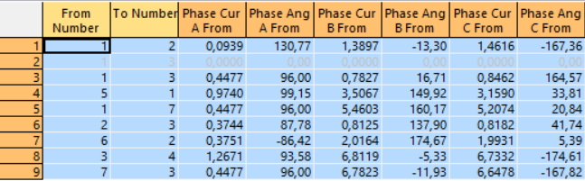
Сл. 15 – Вриједност струја по фазама кроз трансформаторе Т₁ и Т₂ за 2ПКСЗ (квар се десио на половини вода V₁₃)
Са сл. 15 очитавамо вриједности струја по фазама кроз трансформаторе Т₁ и Т₂ за случај 2ПКСЗ на половини вода V₁₃.
С обзиром да је трансформатор Т₁ везан између сабирница 5 и 1, струје по фазама кроз њега за вријема 2ПКСЗ износе:
$$\left[\begin{matrix}I_{А}^{T_{1}} \\ I_{B}^{T_{1}} \\ I_{C}^{T_{1}}\end{matrix}\right]= \left[\begin{matrix}0.9740 {99.15}^{} \\ 3.5067 {149.92}^{} \\ 3.1590 {33.81}^{}\end{matrix}\right] \left[r.j.\right] .$$
С обзиром да је трансформатор Т₂ везан између сабирница 6 и 2, струје по фазама кроз њега за вријема 2ПКСЗ износе:
$$\left[\begin{matrix}I_{А}^{T_{2}} \\ I_{B}^{T_{2}} \\ I_{C}^{T_{2}}\end{matrix}\right]= \left[\begin{matrix}0.3751 {-86.42}^{} \\ 2.0164 {174.67}^{} \\ 1.9931 {5.39}^{}\end{matrix}\right] \left[r.j.\right] .$$

ж) Напон звјездишта трансформатора Т₁ за вријеме квара може се апроксимирати напоном нултог редослиједа на сабирницама 1 за вријеме квара. Вриједност напона звјездишта трансформатора Т₁ за вријеме 1ПКС на сабирницама 2 добијамо на сљедећи начин: у прозору Single Fault потребно је да селектујемо Bus Records → Options → Display/Column Options. Затим је потребно да у пољу Available Field одаберемо Fault Analysis и да селектујемо Sequence Volt + (директна компонента напона), Sequence Angle + (фазни став директне компоненте напона), Sequence Volt - (инверзна компонента напона), Sequence Angle - (фазни став инверзне компоненте напона), Sequence Volt 0 (нулта компонента напона), Sequence Angle 0 (фазни став нулте компоненте напона). Након тога једноставно очитавамо вриједности симетричних компоненти напона на мјесту квара за случај 1ПКС у [r.j.] као што је приказано на сљедећој слици.

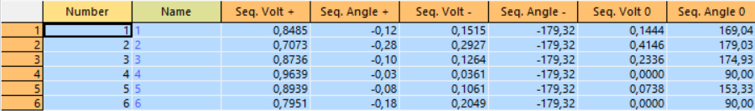
Сл. 16 – Вриједност напона звјездишта трансформатор Т₁ за 1ПКСЗ на сабирницама 2
Са сл. 16 видимо да је вриједност напона звјездишта трансформатора Т₁ за вријеме 1ПКС на сабирницама 2 износи
U_{N} = 0.1444 ∠169.04° [r.j.].

Звјездиште генератора G₁ уземљено је преко отпорности r₁ = 0,01 [r.j.].
Звјездиште секундара трансформатора Т2 уземљено је преко реактансе x₂ = 0,03 [r.j.].
Подаци дати за један вод.

